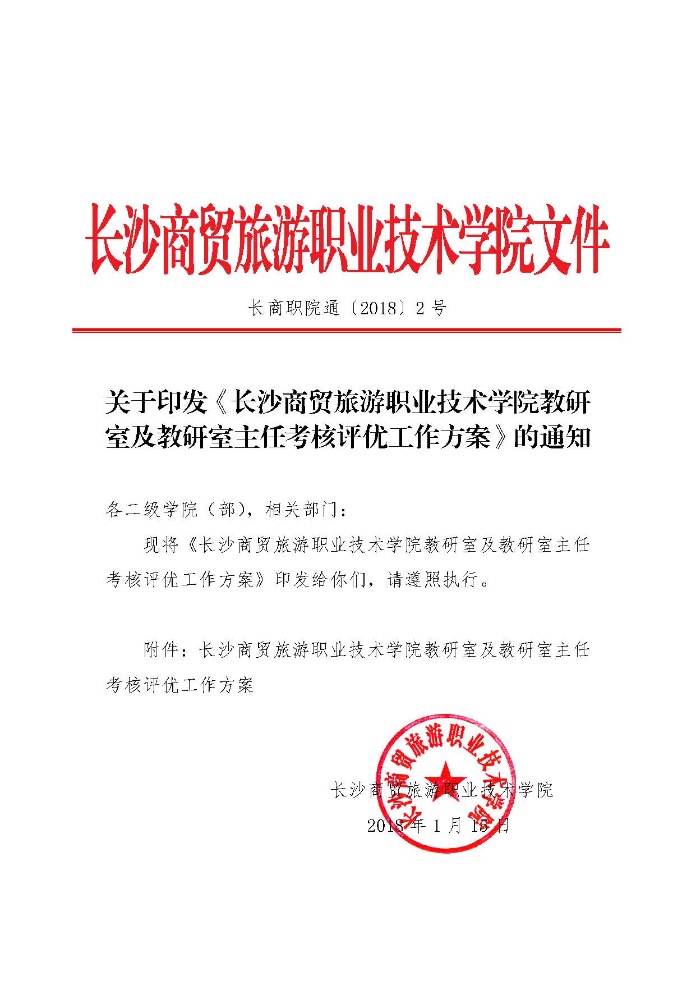
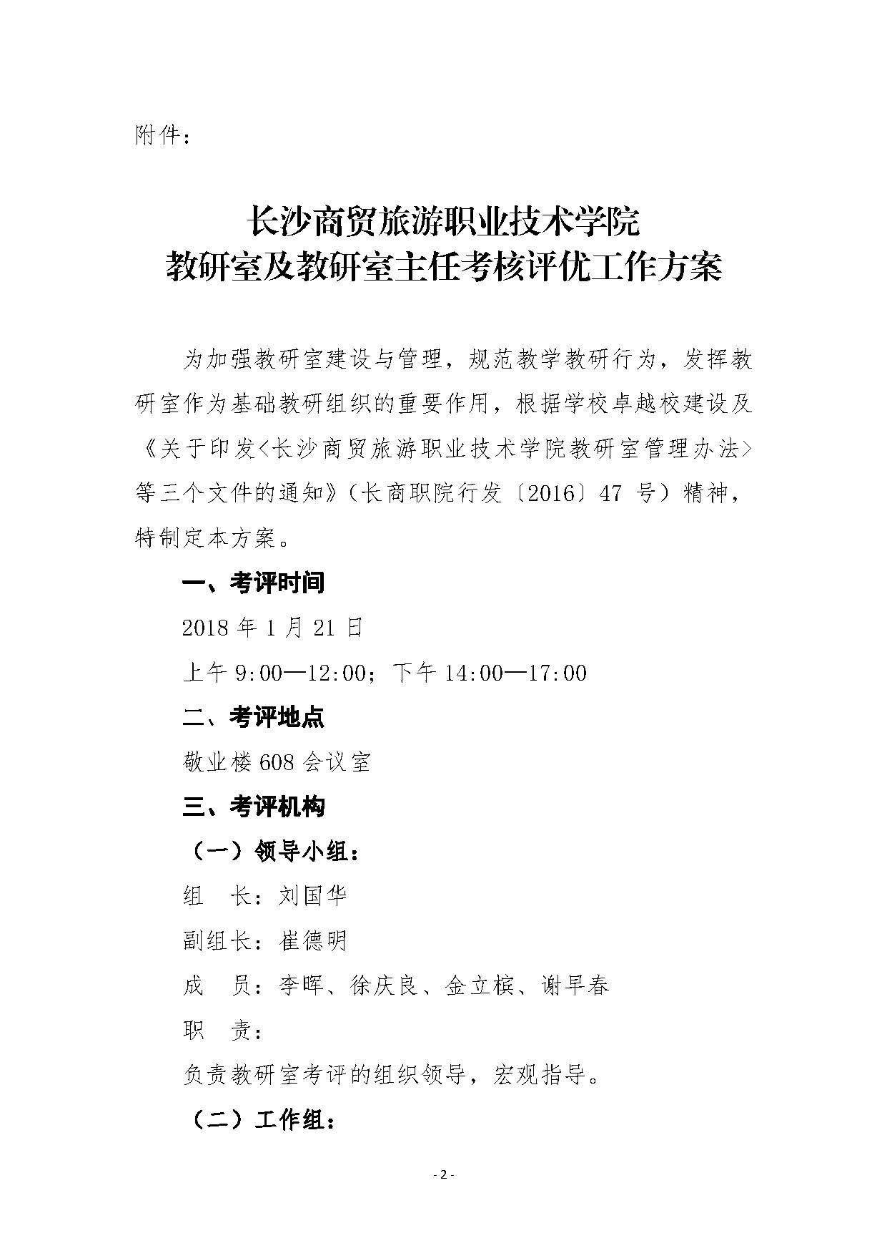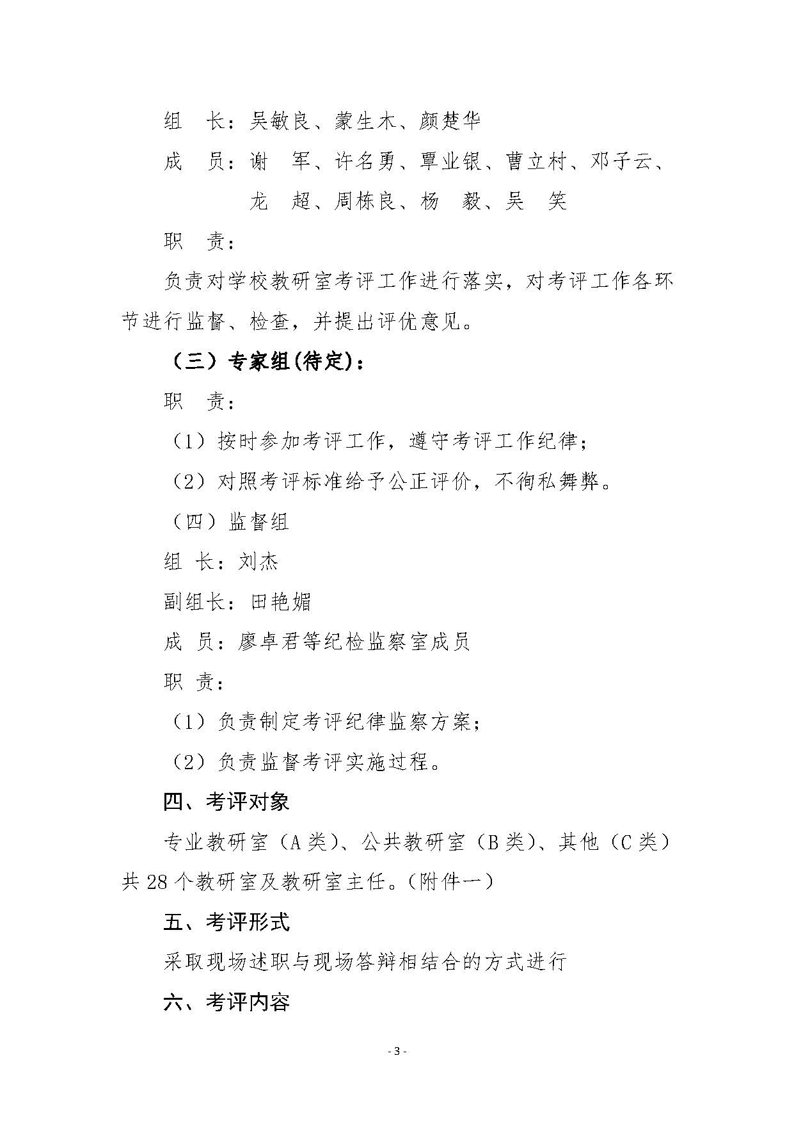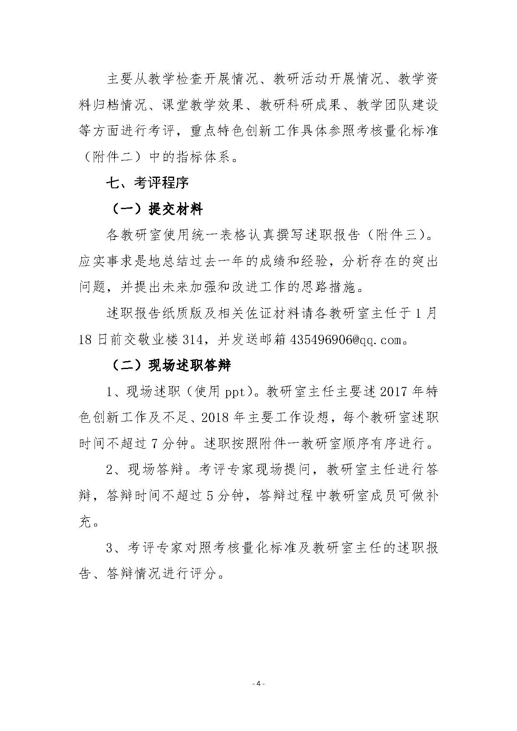
附件一：
教研室考评顺序表
类别 | 序号 | 院 部 | 个数 | 教研室名称 | 教研室主任
专业  教研室  （A类） | 1 | 会计学院 | 4 | 会计 | 施颖
专业  教研室  （A类） | 2 | 会计学院 | 4 | 财务管理 | 刘翠屏
专业  教研室  （A类） | 3 | 会计学院 | 4 | 审计 | 李凤
专业  教研室  （A类） | 4 | 会计学院 | 4 | 金融理财 | 任璐
专业  教研室  （A类） | 5 | 经济贸易  学院 | 4 | 市场营销 | 唐细语
专业  教研室  （A类） | 6 | 经济贸易  学院 | 4 | 电子商务 | 宋秋艳
专业  教研室  （A类） | 7 | 经济贸易  学院 | 4 | 物流管理 | 周南
专业  教研室  （A类） | 8 | 经济贸易  学院 | 4 | 管理与经营 | 熊雯
专业  教研室  （A类） | 9 | 旅游学院 | 3 | 旅游管理 | 陈莉
专业  教研室  （A类） | 10 | 旅游学院 | 3 | 旅游交通服务 | 舒忠
专业  教研室  （A类） | 11 | 旅游学院 | 3 | 导游与度假管理 | 沈芳
专业  教研室  （A类） | 12 | 湘菜学院 | 3 | 酒店与餐饮管理 | 彭维捷
专业  教研室  （A类） | 13 | 湘菜学院 | 3 | 烹饪工艺与营养配餐 | 蒋彦
专业  教研室  （A类） | 14 | 湘菜学院 | 3 | 食品 | 杨潇
专业  教研室  （A类） | 15 | 软件学院 | 2 | 软件 | 肖玉朝
专业  教研室  （A类） | 16 | 软件学院 | 2 | 计算机应用 | 张为
专业  教研室  （A类） | 17 | 文化创意  学院 | 3 | 文秘 | 谢华平
专业  教研室  （A类） | 18 | 文化创意  学院 | 3 | 艺术设计 | 殷绪顺
专业  教研室  （A类） | 19 | 文化创意  学院 | 3 | 会展商务 | 谢亚可
专业  教研室  （A类） | 20 | 创业学院 | 1 | 职业素养与创新创业就业教育 | 韩燕平
公共  教研室  （B类） | 21 | 思想政治课  教研部 | 1 | 思想政治教育 | 欧阳登科
公共  教研室  （B类） | 22 | 公共课  教研部 | 4 | 文化基础教育 | 冯秋芬
公共  教研室  （B类） | 23 | 公共课  教研部 | 4 | 体育教育 | 成均
公共  教研室  （B类） | 24 | 公共课  教研部 | 4 | 艺术教育(淑女) | 吴洁
公共  教研室  （B类） | 25 | 公共课  教研部 | 4 | 公共英语 | 尹伊
其他  （C类） | 26 | 学生工作处 | 2 | 大学生心理健康教育 | 夏波
其他  （C类） | 27 | 学生工作处 | 2 | 军事教育（素质拓展） | 杨毅
其他  （C类） | 28 | 图书馆 | 1 | 信息素养 | 毛静

附件二：
长沙商贸旅游职业技术学院教研室考核量化标准
教研室名称： 教研室主任：
项目  分值 | 考核标准 | 评分标准 | 考评得分 | 备注
工作  态度  （5分） | 工作积极主动，接受任务不推诿，按时、按量、按质完成任务；遵守学院的各项规章制度；准时参加教研室主任例会，不缺席、不迟到、不早退。 | 缺席、迟到或早退1次扣2分
教学  检查  （5分） | 按照学院统一安排认真、严格组织教学检查，检查有记录、有总结。 | 教师资料检查不到位每人次扣1分；组织检查不认真、不严格酌情扣1至2分；检查记录全详细、不全面酌情扣1至2分；检查没有总结扣1分，检查情况未及时给本教研室内部反馈扣1分。
教研  活动  （5分） | 认真制订和撰写教研室学期工作计划、总结，按时上交；工作计划执行好；认真组织本教研室教师积极开展教学研究活动；每学期至少有5次以上的教研活动，教研活动原始记录齐全。 | 计划或总结缺一项扣2分；计划总结过于简单扣1～2分；据计划完成情况酌情扣分。教研活动每缺一次扣1分；教研活动应付式开展，活动无记录扣2分。
专业  与课程  建设  （20分） | 积极开展校企合作，实施专业和课程调研，并在调研的基础上进行论证按要求制（修）订专业人才培养方案；认真组织教师制（修）订本教研室所辖课程的课程标准或教学大纲、实验（训）指导书。认真制定学期教学计划，变更符合程序。 | 缺少专业调研或论证，扣4分；专业人才培养方案制定不规范扣2分，提交不及时，扣1分；专业核心课程课程标准每少1门课程，扣1分；课程教学大纲少1门扣0.5分；各项目实训大纲与实验指导书质量不符合标准，扣1～2分。
教学任务安排落实  （5分） | 充分调动教师的积极性，认真落实各教学环节本室教师的学期教学任务；及时安排考试命题、阅卷工作、成绩登录及提交。 | 教学任务落实不到位，每缺10学时，扣1分；考试命题、阅卷、成绩登录及提交工作不及时，每缺一个门次扣1分。
常规教学资料管理  （10分） | 按照有关要求收集、归档、上交本教研室所有教师的教学资料、教学管理工作教学资料和学生试卷、实践环节成果资料、毕业设计（论文）成果等相关教学。 | 每缺少1份资料扣0.5分；教学资料填写出现不符合规范要求，每份扣0.5分；资料归档不及时酌情扣1至2分。
教师  管理  （10分） | 建立教师业务档案；加强外聘兼职教师聘请和管理；做好新教师培养指导工作；落实教师进修、赴企业挂职工作。 | 教师业务档案健全加2分；本教研室兼职教师来自于企业、行业的分别加2分/人，可累加，但该项得分不超过6分；外聘兼职教师凡因出现教学违纪被认定为教学事故或被通报批评的，每人次扣1分；新教师培养制度落实，有记录，少1次/人扣1分；教师进修、赴企业有计划、有落实，少1项扣1分。
听课  评价  (10分) | 负责安排同行听课和课程评价工作；负责对教研室成员工作进度和质量的检查、考核与评议。教研室主任每学期听本教研室老师授课的课时数不少于教研室人数的50%，总量不少于8节。 | 每学期听课不少于8节(含8节)，每少一节扣1分。未按要求对教研室成员工作进度和质量进行检查、考核与评议，按所管成员人数，每人次扣1分。
教研与科研  （10分） | 每学年至少公开发表一篇论文或完成了相关课题。 | 每篇论文加5分，完成一项厅级课题（含校级课题）加5分，完成一项省级课题加10分，本项不超过10分.
重点项目建设  20分 | （1）认真组织教师参加各级教学竞赛，本教研室有教师获学院教学竞赛一等奖加1分／人；省级二等及以上奖加2分／人；国家级三等及以上奖加3分／人。  （2）认真组织指导学生参加各级技能竞赛，本教研室有教师指导学生技能竞赛获国家级三等及以上奖加3分／人，省级二等及以上奖加2分／人。  （2）教研室所辖专业获得省级示范特色专业加5分，省级特色专业加3分，院级特色专业加2分。  （3）教研室所辖课程获得国家级（教育部）精品课程4分/门，省级精品课程的加3分/门，院级精品课程加2分/门。  （4）本教研室有教师获得教学成果奖的，国家级加4分/项、省级加3分/项、院级加2分/项。  （5）教研室所辖课程教材获国家级规划教材的加2分／本、省级规划教材加1分／本。  说明：此项总分累加后不超过20分

附件三：
2017年度教研室主任述职报告
教研室  名称 |  | 教研室  主任
2017年
特色
创新
工作
 | 存在的突出问题：
2018年  工作  设想 | 改进工作的思路措施：
说明：“述职内容”可采用条目方式，一定要注明存在的问题和加强改进工作的措施。

